日本技術士会中部本部岐阜県支部 平成３１年３月講演会のお知らせ
主催 公益社団法人 日本技術士会 中部本部 岐阜県支部
後援 岐阜大学工学部 、 岐阜工業高等専門学校

余寒の候、会員の皆様におかれましては、益々盛んに技術活動に邁進されておられることと、ご推察申し上げます。
この度は、平成３１年３月講演会を 平成３１年３月２日（土） ＪＲ岐阜駅岐阜大学サテライトキャンパスを会場として開催いたします。

◆来賓講演は株式会社ＮＩＫＹ 代表取締役社長 伊貝 武臣 様より、「スタジオアリスが業界トップ企業になった理由」と題してのご講演です。
講演概要は、 新しいビジネスモデルの構築の内容①業界の常識を破る、②顧客創造と顧客満足、③事業コンセプトの明確化、④チェーン展開による全国チェーン企業、⑤参加型経営の展開、⑥経営戦略（出店戦略、営業戦略、商品戦略、財務戦略等）⑦デジタル化の早期対応等について、語っていただきます。

◆会員講演は、美吉建設（株） 企画室長 藤橋 健次 様より、「科学技術の公共性と技術者倫理」と題してのご講演です。
講演概要は、インフラ技術者から見た、公共倫理への考察 １、公共概念の歴史的変遷 ２、科学技術と公共性 ３、インフラストラクチャーの公共的位置付け ４、インフラ技術者の公共倫理への模索等について、語っていただきます。

講演概要は、「ｘｘｘｘｘｘｘｘｘｘｘｘｘｘｘｘｘｘｘｘｘｘｘｘｘｘｘｘｘｘｘｘｘｘｘ」
皆様、お誘いあわせのうえ、奮ってご参加いただきますようお願い申し上げます。
なお、岐阜県支部の役員会を同所で開催いたします。午前１０時００分～１２時００分まで。
支部会員の方は、どなたでも傍聴できます。

日時 平成３１年 ３月 ２日 （土） １３：００～１７：００ （１２：４５受付開始） 一般受付は１３：３０より
場所 ＪＲ岐阜駅岐阜大学サテライトキャンパス 〒500-8844岐阜市吉野町6-31 岐阜スカイウイング３７
東棟4階 （電話：058-212-0393 / FAX：058-212-0391） ＪＲ岐阜駅から北西に向かって、徒歩５分

例会 （会員のみ）
１３：００～１３：３０ 【岐阜県支部長挨拶】及び【一般報告】 その他
１３：３０～１３：４５ 講演会一般受付、会員の情報交換時間（フリータイム）
講演会
１３：４５～１５：１５ 【会員講演】 藤橋 健次 様 技術士（総合技術監理部門、建設部門）
演題 「科学技術の公共性と技術者倫理」
＝＝休憩１０分＝＝
１５：２５～１６：５５ 【来賓講演】 株式会社ＮＩＫＹ 代表取締役社長 伊貝 武臣 様
演題 「スタジオアリスが業界トップ企業になった理由」
１６：５５～１７：００ 会員連絡ほか／終了
懇親会
１７：２０～１９：２０ HANAZAWA酒店 岐阜市住田町１丁目-３１ ０５８－２６４－５８８５

本講演会は、「建設系ＣＰＤ協議会」または「日本技術士会ＣＰＤ」に3.0時間で登録出来ます。
費用 講演会2,000円（大学、高専の学生・教職員は無料）、 一般：3,000円
懇親会3,500円（例会費の他に参加者全員、ただし来賓は招待）
ＣＰＤ証明書発行の都合などがありますので、２月２５日（月）までにメールにてお申し込み下さい。
（例会および懇親会の参加・不参加の両方のご連絡をお願いします）
メールアドレス： 岐阜県支部 <gcea9901@ybb.ne.jp>
懇親会場 HANAZAWA酒店 岐阜市住田町１丁目-３１
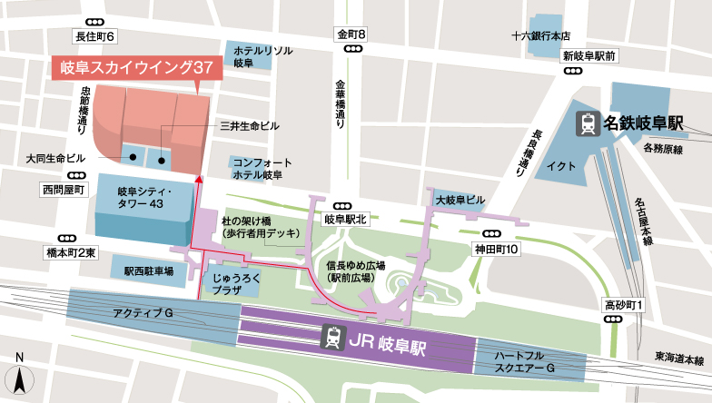
岐阜大学サテライトキャンパス
〒500-8844岐阜市吉野町6-31 岐阜スカイウイング３７ 東棟4階
（電話：058-212-0393 / FAX：058-212-0391）

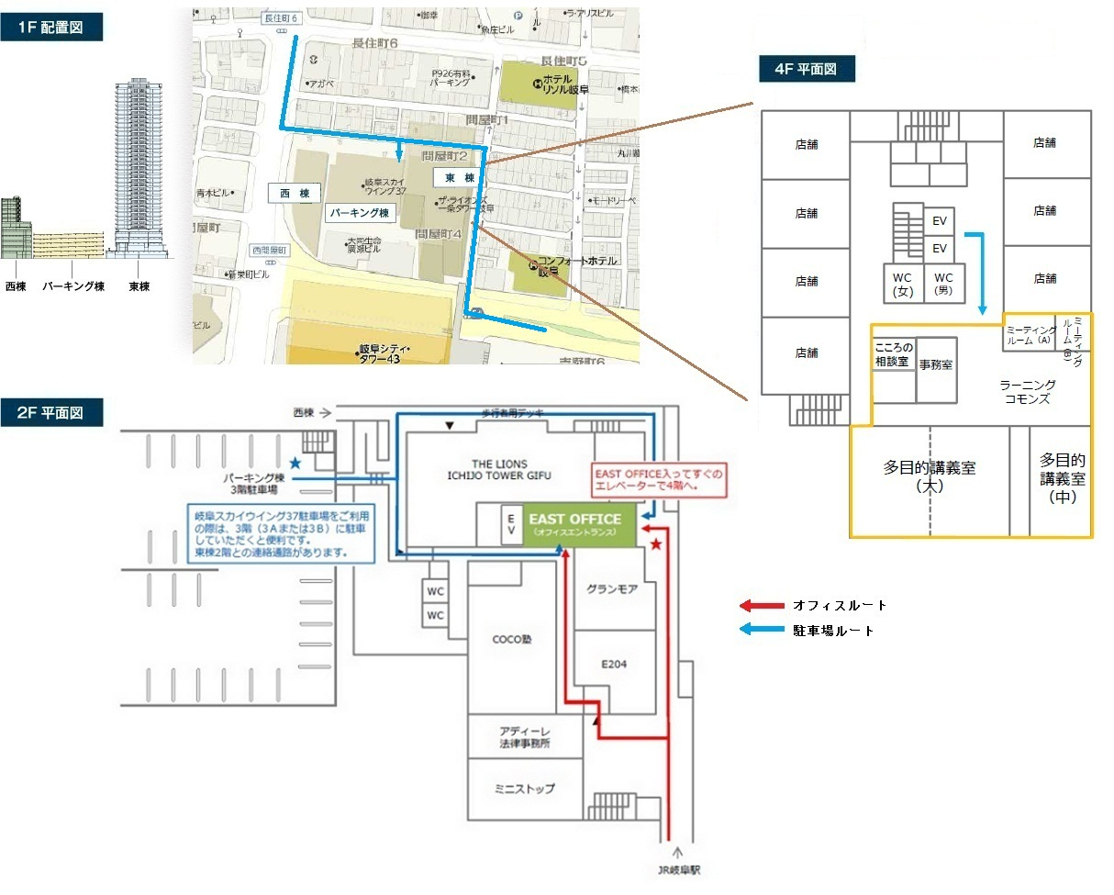
岐阜大学サテライトキャンパス（案内図）

